
Консультация для родителей

Внимательные ушки.

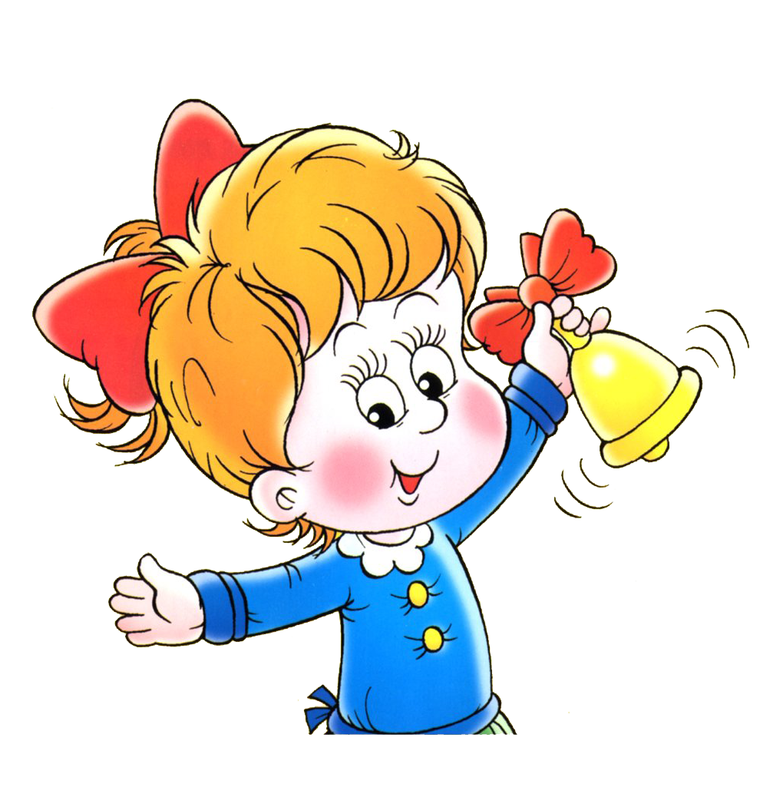

Внимательные ушки.
(Игры для развития слухового внимания).


Умение сосредоточиться на звуке – очень важная особенность человека. Без неё нельзя научиться слушать и понимать речь – основное средство общения. Маленький ребёнок не умеет управлять своим слухом, не может сравнивать звуки. Но малыша можно этому научить. Цель наших упражнений – научить ребёнка слушать и слышать, развить слуховое внимание.

«Молчанка»
Послушать звуки за окном и ответить на вопросы: Что шумит? Что гудит? Кто кричит? Кто разговаривает? Кто смеётся?.....
Затем предлагается детям внимательно послушать и определить, какие звуки доносятся из коридора, зала, кухни и т.д.
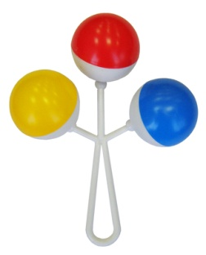
«Отгадай, что звучит»
Возьмите 3-5 звучащих по-разному игрушек (колокольчик, дудочка, погремушка, барабан). Предложите ребёнку рассмотреть их и послушать, какие звуки они издают. Затем отведите ребёнка в сторону (на 3-4м.), поверните спиной к игрушкам и воспроизведите звучание одной из них. Малыш должен подойти и взять звучавшую игрушку.
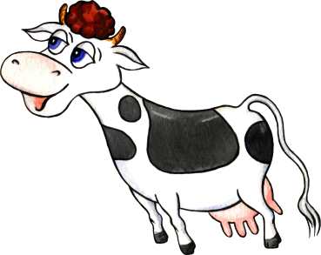
«Угадай, кто кричит»
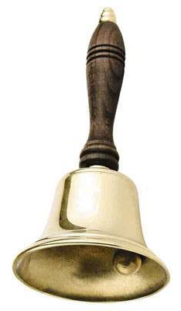
Взрослый показывает ребёнку картинку или игрушку (кошку, собаку, лошадь, корову…) и обыгрывает их, подражая крику соответствующих животных. Затем он просит малыша послушать и угадать, кто придёт в гости. Взрослый закрывает рот листом бумаги и подаёт голос, подражая одному из животных. Ребёнок угадывает, кто это. Игру повторять 5-6 раз.
«Откуда доносится звук?»
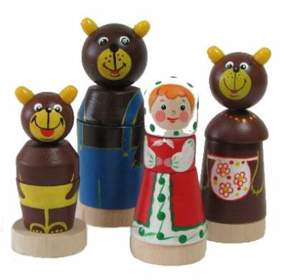
Определение места звучания игрушки. Ребёнок закрывает глаза, а взрослый тихо встаёт в стороне от ребёнка (слева, справа, сзади) и пищит игрушкой (звенит колокольчиком). Ребёнок должен повернуться лицом к тому месту, откуда слышен звук и, не открывая глаза, рукой показать направление. После правильного ответа он открывает глаза, а взрослый показывает игрушку. Игру повторяют 4-5 раз.
«Угадай, кто сказал»
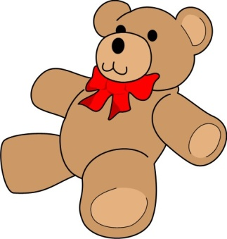
Картинки (игрушки) из сказки «Три медведя». Ребёнка знакомят со сказкой предварительно. Затем взрослый произносит фразы из текста, меняя высоту голоса подражая или Мишутке, или Настасье Петровне, или Михайле Ивановичу. Ребёнок поднимает соответствующую картинку (игрушку). Можно нарушать последовательность высказываний.
«Кто внимательный?»
Рядом с ребёнком разложить игрушки. Взрослый садится на расстоянии 2-3 метра от ребёнка, и предупреждает, что сейчас он будет давать задания очень тихо, шёпотом, поэтому надо быть очень внимательным. Затем даёт инструкции: «Возьми мишку и посади в машину», «Вынь мишку из машины», «Посади в машину куклу» и т.д. Ребёнок должен услышать , понять и выполнить эти команды. Задания давать краткие, понятные, а произносить их чётко и тихо.

«Далеко – близко»
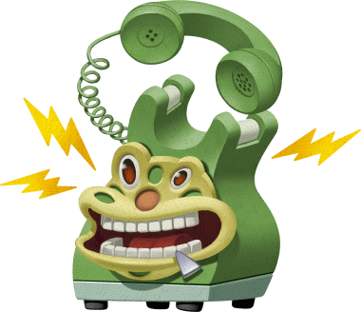
Показываем детям игрушечного котёнка и послушаем, как он мяукает, когда он находится далеко, а когда близко. Затем он произносит «мяу», чередуя силу голоса, а дети отгадывают близко или далеко мяукал котёнок.
«О чём говорит комната»
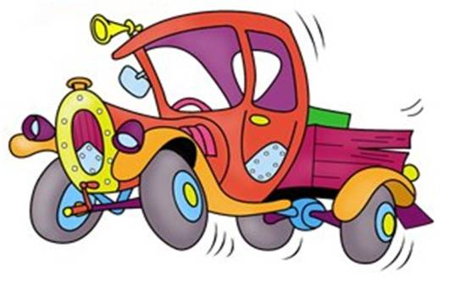
Определение звука в быту: звонок в дверь, телефон, чайник, шум воды, радио…..
«О чём говорит улица»
Определение звуков и шумов, доносящихся с улицы: машина, троллейбус, ветер, дождь, гром, шум толпы.
«Договори стишок»

Подобрать считалки, потешки, состоящие из 2—4 рифмованных строчек. Читая их ребенку, умышленно не договаривать последнее слово или последний звук:
Самолет построим сами,
Понесемся над... (лесами).
Завяжу на блузке ……ФАНТИК.
Заверну конфету в …..БАНТИК.
Поднимаем мы …..КОМПОТ.
Выпьем ягодный ….КАПОТ.

«Под аккомпанемент газеты»
Возьмите вместе с малышом по газете. Взрослый будет шуршать газетой и заставлять ее издавать разные звуки, а малыш с закрытыми глазами может представить, что делает взрослый. (Оторвите от газеты кусочек.) Теперь малыш откроет глаза и скажет, что делала мама. А сейчас он постарается сам произвести точно такой же звук с помощью своей газеты… Пусть ребёнок подобным же образом идентифицирует еще два разных звука - когда вы скомкаете газету, когда вы ее разгладите.
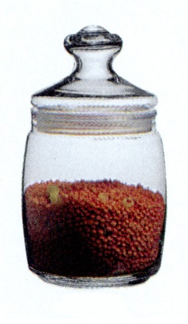
«Что звучит в баночке?»
Взять несколько баночек, положить в них разную крупу (рис, гречку, горох, семечки….) и пошуметь ими. Затем малыш с закрытыми глазами должен определить, что звучало?
(Вместо баночки можно взять футляры от киндер-сюрприза, или от бахил….)


«Волшебный сундучок»
Послушай и угадай: что в коробке (сундучке)? (Один или
несколько предметов: монетки, пуговицы.)
«ФЛОМАСТЕРЫ»

У меня 12 фломастеров разного цвета. Я загадала цвет одного из них. Если ты догадался какого, возьми его в руки:
[ж].... [з']… [к]..., [с']..., [ч']...
Покажи фломастером все предметы, названия которых начинаются с того же звука, что и цвет.

«УГАДАЙ, ЧЕЙ ГОЛОСОК»
Я попробую звуками изобразить какой-то предмет: паровоз, машину, самолет, свистящий чайник, собаку, кошку, курочку и т. п. А ты угадывай. Если угадаешь — тебе водить.

«ПОСИДИМ В ТИШИНЕ»

Собери предметы, которые при соприкосновении друг с другом звенят: ложки, тарелки, металлические крышки. Положи их один на другой, затем переложи 2-3 раза, стараясь произвести как можно меньше шума.

Уважаемые родители необходимо развивать, совершенствовать и слуховое внимание, и речевой слух малыша. Ведь для того, чтобы произнести слово правильно, его сначала надо как следует расслышать.

Подготовила: учитель-логопед
Чуприна Елена Сергеевна

